Sjabloon 1
TGDD (tiny gamedesign document)



Voor- en achternaam: Thom Hermelink
Leerling nummer: 135775
Datum: 21-4-2026
Versie: 1

Overzicht
[Beschrijf in kort (dus zonder te veel detail duidelijk en concreet) het idee voor het spel.]
Titel/ Werktitel: | Dzhames Bondarev
Thema: | RPG
Samenvatting: | Dzhames Bondarev is een RPG waarbij je als special agent 067 geheime locaties in Moldova infiltreert en tegenstanders verslaat om de invasie van de SSSR in Moldova te stoppen.
Doel van het spel: | Het doel van de speler is om elk level succesvol te voltooien door alle enemies neer te halen om zo uiteindelijk na alle levels te hebben voltooid de invasie te stoppen.
Art Stijl: | Pixelated  2D  Industrieel  Complex (gebouw)  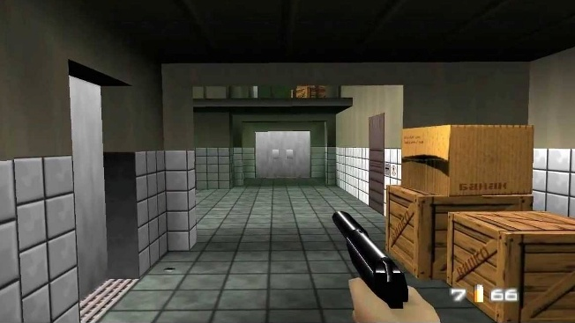  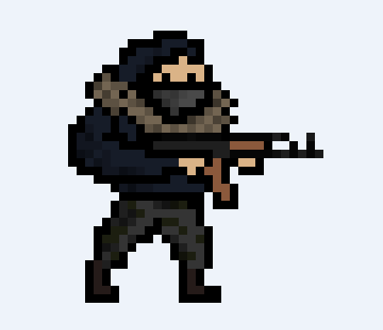  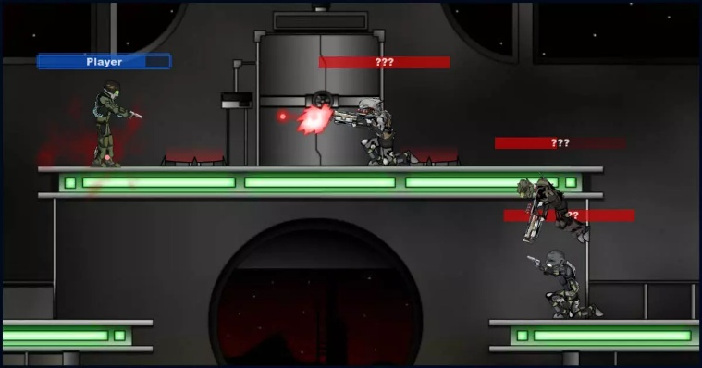
USP (Unique Selling Point): | Het USP is het bevrijden van mapdelen door de missies successvol te voltooien. (Map Unlocking)
Mechanics en besturing: | De speler kan de volgende acties uitvoeren:  Movement  - Jump  De speler beweegt zich tijdelijk omhoog, dit kan hij/zij doen door op de spatiebalk te drukken  - Walk  De speler kan zich horizontaal naar links en rechts bewegen door gebruik te maken van A en D knoppen op het toetsenbord  - Run  De speler kan zich sneller horizontaal verplaatsen door eerst een walk input te geven en daarna Left shift ingedrukt te houden terwijl de walkinput nogsteeds word ingehouden  - Dash  Een korte sprong achtige beweging naar links of rechts, deze beweging kan alleen gedaan worden in combinatie met een walk movement  Actions  - Attack  De speler vuurt het wapen die hij in zijn hand heeft af in de richting van de muis cursor  - Interact  De speler interact met een object die interactable is zodra dit object dichtbij genoeg is, denk hierbij aan een note met tekst.  - Change Weapon (mits mogelijk)  De speler kan zijn wapen verwisselen door gebruik te maken van de T knop op het toetsenbord

